*Уважаемые родители!*

В младшем дошкольном возрасте ребенок должен усвоить:

* кто является участником дорожного движения;
* элементы дороги *(дорога, проезжая часть, тротуар, обочина, пешеходный переход, перекрёсток);*
* транспортные средства *(трамвай, автобус, троллейбус, легковой автомобиль, грузовой автомобиль, мотоцикл, велосипед);*
* средства регулирования дорожного движения;
* красный, жёлтый, зелёный сигналы светофора;
* правила движения по обочинам и тротуарам;
* правила перехода проезжей части;
* без взрослых выходить на дорогу нельзя;
* правила посадки, поведения и высадки в общественном транспорте.

***Объясните***

***ребёнку***

На остановке ожидают общественный транспорт люди. Самые нетерпеливые выскакивают прямо на проезжую часть. При этом можно поскользнуться и упасть под колёса автотранспорта. Что случится дальше - легко догадаться. Поэтому нельзя стоять на краю тротуара, когда ждете автобус.

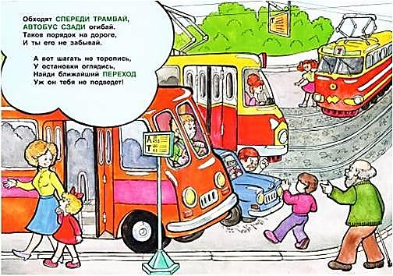

***ПРАВИЛА ПЕРЕВОЗКИ ДЕТЕЙ В АВТОМОБИЛЕ***

Примерно каждый третий ребенок, ставший жертвой ДТП, на­ходился в качестве пассажира в автомобиле. Это доказывает, как важно соблюдать следующие правила:

* пристегиваться ремнями необходимо абсолютно всем, кто на­ходится в автомобиле, в том числе в чужом, даже при езде на короткие расстояния (*если это правило автоматически выполня­ется взрослыми, то оно легко войдет у ребенка в привычку*);
* дети должны занимать самые безопасные места в автомоби­ле: середину или правую часть заднего сиденья, так как отсюда в случае аварии можно безопасно выйти прямо на тротуар; обяза­тельно пользуйтесь автокреслами;
* вы являетесь для детей примером для подражания, поэтому не будьте агрессивны по отношению к другим участникам движения, не обрушивайте на них поток про­клятий, а спокойно объясните ребенку, в чем их конкретные ошибки (*не бойтесь признавать, объяснять детям и исправлять свои собственные ошибки);*

во время длительных поездок чаще останавливайтесь: детям не­обходимо двигаться, сидя долго на одном месте, они будут стараться освободиться от ремней или отвлекать ваше внимание от дороги.

***ПОМНИТЕ!***

Ребенок учится законам дорог, беря пример с членов семьи и других взрослых. Особенно пример папы и мамы учит дисциплинированному поведению на до­роге не только вашего ребенка, но и других родителей.

*Ворчаньем наскучишь, примером научишь.*

*(Китайская пословица)*

***Берегите ребенка!***

***Оградите его от несчастных случаев на дорогах.***

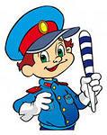

МАДОУ д/с №46 Ревда

Воспитатель: Черкасова Ю.Ю.

МАДОУ д/с № 46 Ревда

*Буклет для родителей*

Советы для родителей о безопасности детей на транспорте и на дороге

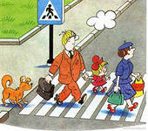

Ревда 2016